车载低轨卫星通信系统EMC性能正向设计研究方案（一页纸简化版）
（对标YD/T 4517.4—2024，面向系统级软硬协同设计）
北京交通大学 电磁安全与电磁防护研究所 周正阳
研究背景
- 车载电磁环境复杂（电机/控制器/高压线束等强干扰源）。
- 卫星通信“高功率发射+高灵敏接收”，且与GNSS、4G/5G等多射频模块共存，自干扰风险高。
- 需在设计初期开展EMC正向设计，降低事后整改成本与风险。
研究目标
- 满足骚扰发射限值与抗扰度等级要求。
- 满足性能判据A：连接保持、功能无丢失；数据业务吞吐量≥95%。
- 输出可复用的EMC设计策略、检查清单与验证流程。
研究内容（四层级）
- 系统架构：时域隔离、资源调度、共存策略。
- 天线/RF：波束赋形抑制干扰、滤波/双工、布局优化。
- 硬件平台：屏蔽/缝隙控制、PCB分区与接地、专用电源管理。
- 线束接口：屏蔽/双绞、最小环路与回流路径、布线规范。
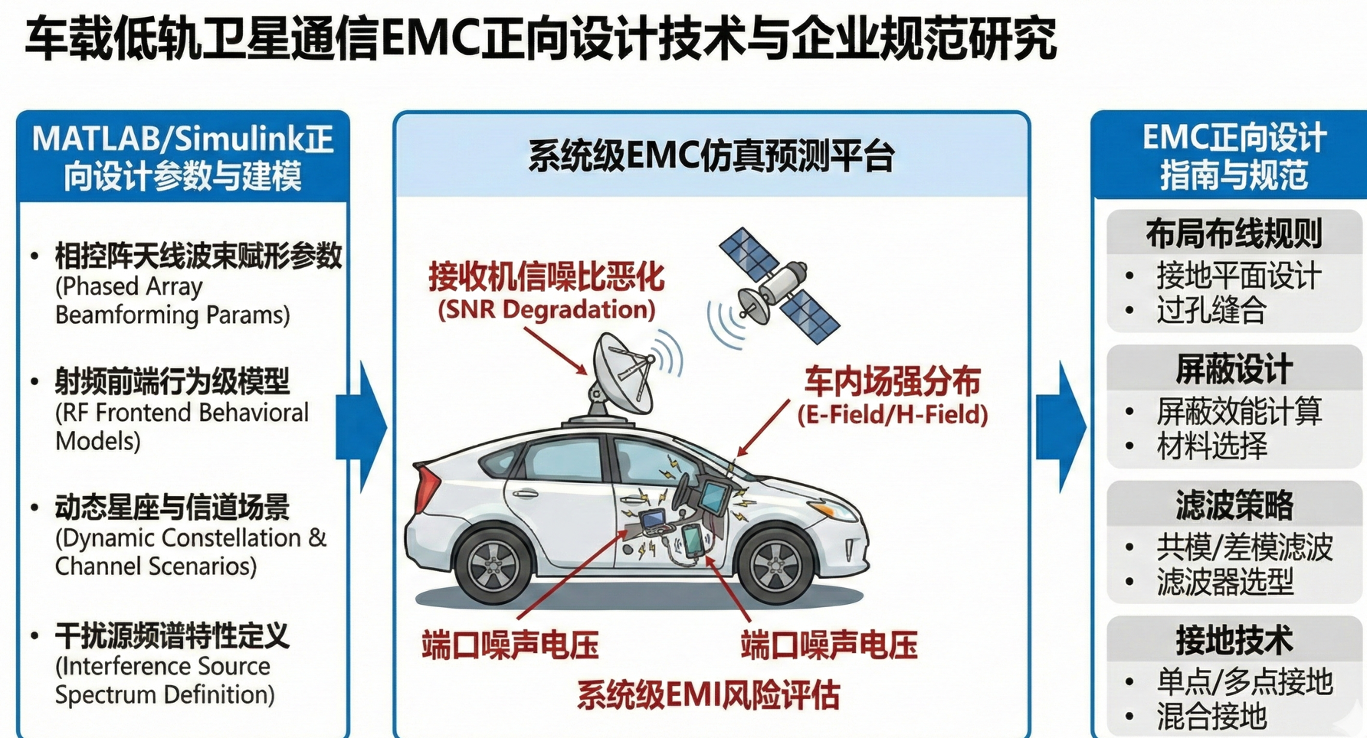
预期成果
- EMC正向设计指南与端口级检查清单。
- 标准试验映射与典型验证用例库。
- 典型失效机理与整改策略库。

